

Mārupes novada pašvaldības dome

Daugavas iela 29, Mārupe, Mārupes novads, LV-2167
67934695 / marupe@marupe.lv / www.marupe.lv
DOMES SĒDES PROTOKOLA Nr. 12 PIELIKUMS

2025. gada 26. novembris

LĒMUMS Nr.55

Par nekustamā īpašuma “Auziņas” (kadastra Nr.8088 004 0052), Spuņciemā, Salas pagastā, Mārupes novadā, detālplānojuma teritorijas precizēšanu un darba uzdevuma grozīšanu
Adresāts: [I.. Z..], e-pasts: […]

Mārupes novada pašvaldības dome, izskatot nekustamā īpašuma “Auziņas” (kadastra Nr. 8088 004 0052), Straupciemā, Salas pagastā, Mārupes novadā, īpašnieces [I. Z.] iesniegumu (reģistrēts Mārupes novada pašvaldībā 2025.gada 30.septembrī ar Nr.1/2.1-2/872) (turpmāk – Iesniegums), kurā lūgts veikt izmaiņas detālplānojumā “Auziņas”, Spuņciemā, Salas pagastā, Mārupes novadā, un izņemt no detālplānojuma teritorijas zemes vienību ar kadastra apzīmējumu 8088 005 0234, konstatē:

- Detālplānojuma izstrāde nekustamā īpašuma “Auziņas” (kadastra Nr. 8088 004 0052) zemes vienību ar kadastra apzīmējumiem 8088 005 0233 un 8088 005 0234, Spuņciemā, Salas pagastā, Mārupes novadā, ir uzsākta ar Pašvaldības domes 2025.gada 27.augusta lēmumu Nr.43 (sēdes prot. Nr.5) “Par detālplānojuma izstrādes uzsākšanu nekustamā īpašuma “Auziņas” (kadastra Nr. 8088 004 0052) zemes vienību ar kadastra apzīmējumiem 8088 005 0233 un 8088 005 0234, Spuņciemā, Salas pagastā, Mārupes novadā, teritorijai” (turpmāk – Detālplānojums), apstiprinot Darba uzdevumu Nr.28/2-8/9-2025. Detālplānojuma mērķis ir sadalīt īpašumu apbūves gabalos, paredzot tiem piekļuvi pa ielu.
- Detālplānojuma teritorija sastāv no divām zemes vienībām:
  - Neapbūvētas zemes vienības ar kadastra apzīmējumu 8088 005 0233, Spuņciemā, Salas pagastā, Mārupes novadā, ar kopējo platību 2,5000 ha (turpmāk – Zemes vienība Nr.1);
  - Neapbūvētas zemes vienības ar kadastra apzīmējumu 8088 005 0234, Spuņciemā, Salas pagastā, Mārupes novadā, ar kopējo platību 2 ha (turpmāk – Zemes vienība Nr.2).
- 2025.gada 30.septembrī saņemts iesniegums (turpmāk – Iesniegums) no Detālplānojuma ierosinātājas [I. Z.] ar lūgumu samazināt Detālplānojuma teritoriju, veicot grozījumus darba uzdevumā un izņemt no Detālplānojuma teritorijas zemes vienību ar kadastra apzīmējumu 8088 005 0234, Spuņciemā, Salas pagastā, Mārupes novadā, ar kopējo platību 2 ha.
- Teritorijas attīstības plānošanas likuma 12.panta trešā daļa noteic, ka vietējā pašvaldība koordinē un uzrauga vietējās pašvaldības attīstības stratēģijas, attīstības programmas, teritorijas plānojuma, lokālplānojumu, detālplānojumu un tematisko plānojumu īstenošanu.
- Ministru kabineta 2014.gada 14.oktobra noteikumu Nr. 628 “Noteikumi par pašvaldību teritorijas attīstības plānošanas dokumentiem” 102.2.apakšpunkts nosaka, ka Detālplānojuma izstrādes darba uzdevumā norāda detālplānojuma teritoriju (tai skaitā zemes vienības kadastra apzīmējumu), pievienojot shematisku attēlu, kurā, ja nepieciešams, ietver arī ārpus detālplānojuma robežām esošo teritoriju, ko var būtiski ietekmēt detālplānojuma īstenošana. Ņemot vērā, ka Detālplānojuma ierosinātāja ir lūgusi samazināt Detālplānojuma teritoriju, veicot grozījumus darba uzdevumā, lai nodrošinātu tās atbilstību faktiskajam plānotajam teritorijas izmantojumam, ir konstatēta nepieciešamība precizēt Detālplānojuma teritorijas robežas.

Ievērojot augstāk minēto un pamatojoties uz Teritorijas attīstības likuma 12.panta trešo daļu un Ministru kabineta 2014.gada 14.oktobra noteikumu Nr.628 “Noteikumi par pašvaldību teritorijas attīstības plānošanas dokumentiem“ 102.2.apakšpunktu, kā arī ņemot vērā Attīstības komitejas 2025.gada 19.novembra atzinumu pieņemt iesniegto lēmuma projektu “Par nekustamā īpašuma “Auziņas” (kadastra Nr.8088 004 0052), Spuņciemā, Salas pagastā, Mārupes novadā, detālplānojuma teritorijas precizēšanu un darba uzdevuma grozīšanu”, atklāti balsojot 18 balsīm „par” (Aivars Osītis, Andris Puide, Renārs Freibergs, Edgars Jansons, Edgars Jākobsons, Oskars Jonāns, Valdis Kārkliņš, Andrejs Kirillovs, Jānis Lagzdkalns, Rodrigo Laviņš, Arnis Priediņš, Kristaps Purviņš, Guntars Reika, Guntis Ruskis, Oļegs Sorokins, Uģis Šteinbergs, Gatis Vācietis, Zigmunds Vīķis), „pret” nav, „atturas” nav, Mārupes novada pašvaldības dome nolemj:

- Veikt izmaiņas Detālplānojuma teritorijas robežās, izslēdzot no Detālplānojuma “Auziņas” (kadastra Nr. 8088 004 0052) izstrādes teritorijas zemes vienību ar kadastra apzīmējumu 8088 005 0234, Spuņciemā, Salas pagastā, Mārupes novadā.
- Apstiprināt nekustamā īpašuma “Auziņas” (kadastra Nr. 8088 004 0052) Spuņciemā, Salas pagastā, Mārupes novadā, detālplānojuma izstrādes teritoriju, to nosakot nekustamā īpašuma “Auziņas” zemes vienības ar kadastra apzīmējumu 8088 005 0233, robežās, 2,5000 ha platībā.
- Izdarīt Detālplānojuma izstrādes Darba uzdevumā Nr.28/2-8/9-2025 šādus grozījumus:
  - svītrot 1.punktā “Detālplānojuma izstrādes mērķis un pamatojums” vārdus un ciparus “Nr.1”, “18” un “zemes vienības Nr.2, ar kadastra apzīmējumu 8088 005 0234”, robeža ar Ratnieku - Biteslejas poldera aizsargdambi D-1 pa pašvaldības koplietošanas ūdensnoteku 3812259:K:3, robeža ar nekustamo īpašumu “Staltiņi” (kadastra Nr. 8088 005 0051)”, “robeža ar nekustamo īpašumu “Ezermalas” (kadastra Nr. 8088 005 0240)”;
  - svītrot 1.punktā “Detālplānojuma izstrādes pamatojums” vārdus un ciparus “Nr.1”, “un zemes vienības Nr.2, ar kadastra apzīmējumu 8088 005 0234”;
  - svītrot 3.1. apakšpunktā vārdus un ciparus “DzS1 un DzS3”;
  - svītrot 3.3. apakšpunktu;
  - aizstāt 3.4. apakšpunktā vārdus un ciparus “vienojoties ar blakus īpašumu īpašniekiem, paredzēt iespēju veidot vienotu ielu tīklu ar vismaz vienu no blakus īpašumiem “Ezermalas” (kad. apzīmējums 80880050240) un/vai “Staltiņi” (kad. apzīmējums 80880050051)” ar vārdiem “ievērojot ar Teritorijas plānojumu noteikto transporta teritorijas plānoto risinājumu (Kļavu iela)”;
  - svītrot 3.5. apakšpunktu;
  - aizstāt darba uzdevuma 1. pielikumu ar šādu Darba uzdevuma pielikumu:
“nekustamā īpašuma “Auziņas” (kadastra Nr. 8088 004 0052), zemes vienībai, ar kadastra apzīmējumu 8088 005 0233, Spuņciemā, Salas pagastā, Mārupes novadā, teritorija, ar kopplatību 2,5000 ha izkopējums no Babītes novada (šobrīd Babītes pagasta un Salas pagasta) teritorijas plānojuma”.
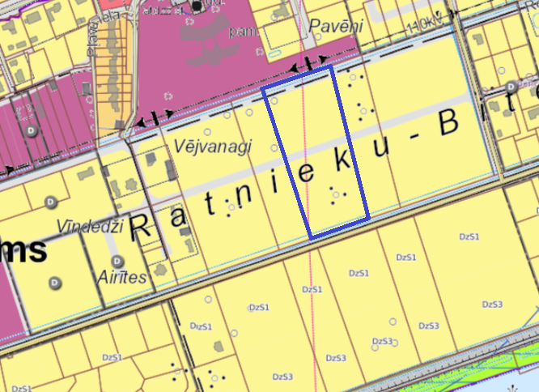

- Attīstības un plānošanas pārvaldei nodrošināt paziņojumu par detālplānojuma nodošanu publiskai apspriešanai ievietošanu Mārupes novada pašvaldības tīmekļa vietnē www.marupe.lv, Teritorijas attīstības plānošanas informācijas sistēmā un publicēt pašvaldības informatīvajā izdevumā “Mārupes vēstis”.
- Uzdot Mārupes novada Centrālās pārvaldes Personāla un dokumentu pārvaldības nodaļai par pieņemto lēmumu informēt nekustamā īpašuma īpašnieku.

Pašvaldības domes priekšsēdētājs Aivars Osītis

Sagatavoja Attīstības un plānošanas pārvaldes
Teritorijas plānotāja A. Sprūde

DOKUMENTS PARAKSTĪTS AR DROŠU ELEKTRONISKO PARAKSTU UN SATUR LAIKA ZĪMOGU

